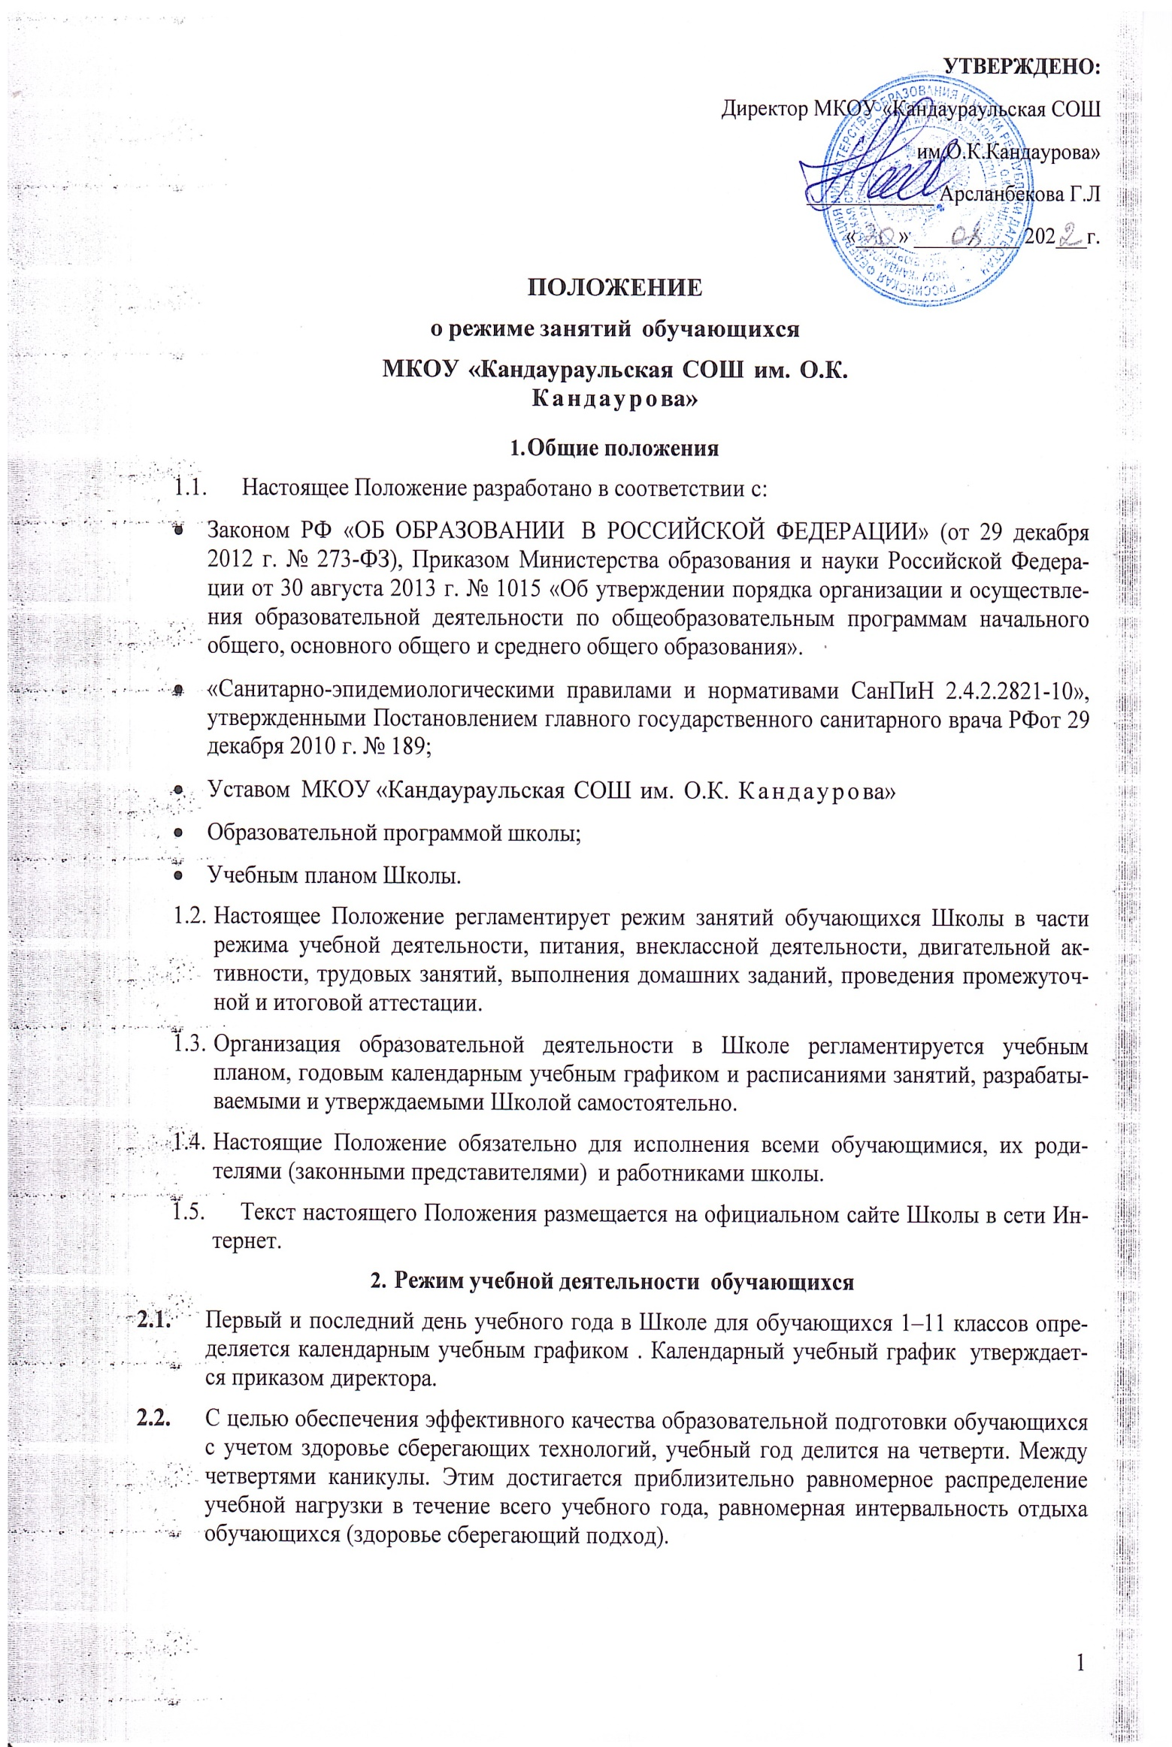

* 1. В целях оптимизации учебной нагрузки продолжительность учебного года устанавлива- ется в соответствии с календарным учебным графиком и составляет:
     + в 1 классе — 33 учебные недели,
     + во 2–4 классах — 34 учебных недели без учета государственной (итоговой) аттеста- ции.
     + 5-8, 10 классы—35 учебных недель

—9,11 - 34 учебных недели без учета государственной (итоговой) аттестации

* 1. В 9-х и 11-х классах продолжительность аттестационного периода и летних каникул оп- ределяется с учетом прохождения обучающимися итоговой аттестации.
  2. В школе устанавливается пятидневная рабочая неделя с двумя выходными днями суб- бота и воскресенье и 6 дневная учебная неделя с одним выходным- воскресенье в зави- симости от классов.
  3. Продолжительность каникул в течение учебного года не менее 30 календарных дней, ле- том – не менее 8 календарных недель. Для обучающихся первых классов в течение года устанавливаются дополнительные недельные каникулы. В каникулярное время в соот- ветствии с необходимыми условиями Школа может организовывать работу пришколь- ных лагерей по согласованию с отделом по образованию.
  4. Исходя из п.п. 2.1-2.6. настоящего Положения в Школе используется следующий кален- дарный учебный график:
     + 1 четверть – сентябрь, октябрь;
     + осенние каникулы – конец октября начало ноября – 8 дней;
     + 2 четверть – ноябрь, декабрь;
     + зимние каникулы – конец декабря - начало января – 13 дней;
     + 3 четверть – январь, февраль, март;
     + дополнительные каникулы (1 класс) – одна неделя в феврале;
     + весенние каникулы – конец марта - начало апреля – 9 дней;
     + 4 четверть – апрель, май;
     + летние каникулы – июнь, июль, август.
  5. Календарный учебный график на каждый учебный год утверждается приказом директора Школы.
  6. В Школе обучение осуществляется в одну смену
  7. Внеклассная и внеурочная деятельность осуществляется в соответствии с расписаниями и планами внеурочной деятельности.
  8. Учебные занятия начинается в 8.30. Проведение нулевых уроков не допускается.
  9. Расписание учебных занятий составляется в строгом соответствии с требованиями «Са- нитарно-эпидемиологических правил и нормативов СанПиН 2.4.2.2821-10», утвержден- ными Постановлением главного государственного санитарного врача РФ от 29 декабря 2010 г. № 189. Образовательная недельная нагрузка равномерно распределяется в тече- ние учебной недели.
     + Для обучающихся 1-х классов устанавливается:
       - ступенчатый режим обучения в 1 полугодии;
       - учебные занятия проводятся только в 1 смену;
       - организован облегчённый учебный день в середине учебной недели;
       - проводится не более 4-х уроков в день;
       - в середине учебного дня (после второго урока) проводится динамическая пауза продолжительностью 20 минут.
       - обучение без домашних заданий;
       - продолжительность урока – 45 минут с обязательным проведением двух физ- культминуток по 1,5-2 минуты каждая (на 10 и 20 минутах урока).
     + для обучающихся 2–4-х классов — не более 5 уроков.
     + для обучающихся 5–6-х классов — не более 6 уроков;
     + для обучающихся 7–11-х классов — не более 7 уроков.
     + В начальных классах сдвоенные уроки не проводятся. В течение учебного дня не следует проводить более одной контрольной работы. Контрольные работы рекомен- дуется проводить на 2–4-м уроках.
  10. Продолжительность урока (академический час) во 2–11 классах составляет не менее 45 минут.
  11. Расписание звонков в течение учебной недели:

**РАСПИСАНИЕ ЗВОНКОВ**

|  |  |  |
| --- | --- | --- |
| Урок | Начало урока | Окончание  урока |
| I смена | | |
| 1 | 8:30 | 9:15 |
| 2 | 9:20 | 10:05 |
| 3 | 10:25 | 11:10 |
| 4 | 11:15 | 12:00 |
| 5 | 12:05 | 12:50 |
| 6 | 12:55 | 13:40 |
| 7 | 13:45 | 14:30 |

* 1. Обучающиеся должны приходить в Школу не позднее 8 часов 20 минут. Опоздание на уроки недопустимо.

# Режим питания обучающихся

* 1. Организацию питания обучающихся в Школе осуществляет сама Школа.
  2. Для организации питания выделяется столовая а также помещение для хранения и при- готовления пищи.
  3. Питание обучающихся проводится согласно установленного графика после 2,3,4,5 уроков.
  4. В Школе предусмотрено бесплатное питание.

# Режим внеклассной деятельности

* 1. Внеурочная деятельность, внеклассная работа по предмету и кружковая работа органи- зуется в соответствии с расписанием и учитывает возрастные особенности обучаю- щихся, обеспечивает баланс между двигательно-активными и статическими занятиями.
  2. Допускается реализация программ внеурочной деятельности в разновозрастных груп- пах.
  3. Продолжительность занятий внеурочной деятельности зависит от модели организации внеурочной деятельности, и регулируются Санитарно-эпидемиологическими правила- ми и нормативами.

# Режим двигательной активности обучающихся

* 1. Двигательная активность обучающихся помимо уроков физической культуры обеспе- чивается за счет:
  2. — утренней зарядки;
     + физкультминуток;
     + организованных подвижных игр на переменах;
     + внеклассных спортивных занятий и соревнований, общешкольных спортивных мероприятий, дней здоровья;
     + самостоятельных занятий физической культурой в секциях и клубах.
  3. Спортивные нагрузки на занятиях физической культурой, соревнованиях, внеурочных занятиях спортивного профиля при проведении динамического или спортивного часа соответствовуют возрасту, состоянию здоровья и физической подготовленности обу- чающихся, а также метеоусловиям (если они организованы на открытом воздухе).
  4. Распределение обучающихся на основную, подготовительную и специальную группы для участия в физкультурно-оздоровительных и спортивно-массовых мероприятиях, проводит врач с учетом их состояния здоровья (или на основании справок об их здоро- вье). Учащимся основной физкультурной группы разрешается участие во всех физ- культурно-оздоровительных мероприятиях в соответствии с их возрастом. С обучаю- щимися подготовительной и специальной групп физкультурно-оздоровительная работа проводится с учетом заключения врача.
  5. Обучающиеся, отнесенные по состоянию здоровья к подготовительной и специальной группам, занимаются физической культурой со снижением физической нагрузки.
  6. Уроки физической культуры целесообразно проводить на открытом воздухе. Возмож- ность проведения занятий физической культурой на открытом воздухе, а также под- вижных игр, определяется по совокупности показателей метеоусловий:
     + 1–5 классов:
       - без ветра − 9 град. С,
       - при скорости ветра до 5 м/сек. −6 град. С,
       - при скорости ветра от 6 до 10 м/сек. −3 град. С,
       - при скорости ветра свыше 10 м/сек. занятия не проводятся
     + 5–7 классов:
       - без ветра −12 град. С,
       - при скорости ветра до 5 м/сек. −8 град. С,
       - при скорости ветра от 5 до 10 м/сек. −5 град. С,
       - при скорости ветра свыше 10 м/сек. занятия не проводятся
     + 8–9 классов:
       - без ветра −15 град. С,
       - при скорости ветра до 5 м/сек. −12 град. С,
       - при скорости ветра от 5 до 10 м/сек. −8 град. С,
       - при скорости ветра свыше 10 м/сек. занятия не проводятся
     + 10–11 классов:
       - без ветра −16 град. С,
       - при скорости ветра до 5 м/сек. −15 град. С,
       - при скорости ветра от 5 до 10 м/сек. −10 град. С,
       - при скорости ветра свыше 10 м/сек. занятия не проводятся

В дождливые, ветреные и морозные дни занятия физической культурой проводятся в зале.

# Режим трудовых занятий обучающихся

* 1. В Школе запрещается привлечение обучающихся к труду, не предусмотренному обра- зовательной программой, без их согласия и согласия их родителей (законных предста- вителей).
  2. С согласия обучающихся и их родителей (законных представителей) осуществляется организация летней трудовой практики, продолжительность которой устанавливается решением педагогического совета Школы.

# Режим выполнения домашних заданий

* 1. Объем домашних заданий (по всем предметам) должен быть таким, чтобы затраты вре- мени на его выполнение не превышали (в астрономических часах):
     + во 2–3 классах — 1,5 ч.,
     + в 4–5 классах — 2 ч.,
     + в 6–8 классах — 2,5 ч.,
     + в 9–11 классах — до 3,5 ч.

# Режим проведения промежуточной и итоговой аттестации

* 1. Промежуточная аттестация (административные контрольные работы), независимое тестирование в переводных классах проводится в сентябре- октябре, декабре, апреле - мае текущего года без прекращения образовательной деятельности в соответствии с Уставом и решением педагогического совета Школы.
  2. При проведении промежуточной и итоговой аттестации не допускается проведение бо- лее одной административной контрольной работы в день.
  3. Перерыв между проведением административной контрольной работы должен быть не менее 1 дня.
  4. Сроки проведения государственной (итоговой) аттестации обучающихся 9, 11 классах устанавливаются в соответствии с постановлениями Министерств образования и нау- ки Российской Федерации и Дагестана..

|  |  |  |
| --- | --- | --- |
| **ДОКУМЕНТ ПОДПИСАН ЭЛЕКТРОННОЙ ПОДПИСЬЮ** | | |
| **СВЕДЕНИЯ О СЕРТИФИКАТЕ ЭП** | | |
| Сертификат | 603332450510203670830559428146817986133868575774 | |
| Владелец | Арсланбекова Гульнара Лачиновна | |
| Действителен | С 21.12.2021 по 21.12.2022 | |